Samen werken in de regio voor mensen met COPD
Na twee jaar lang overleggen, onderhandelen en samenwerken was het 1 december zover: de ondertekening van de samenwerkingsovereenkomst tussen de coöperatie en het Zilveren Kruis. Een feestelijk moment! Mirjam Stoetman heeft als voorzitter van de coöperatie haar handtekening gezet.
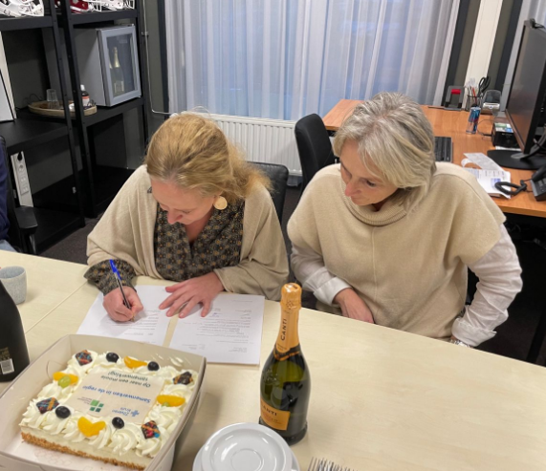
In deze periode heeft de werkgroep Samen werken in de regio hard gewerkt om de online interventie voor mensen met COPD klaar te maken voor gebruik. Deze online interventie zal bestaan uit een e-learning die de deelnemers gaan volgen met 7 verschillende modules. De deelnemer wordt meegenomen in de thema’s: bewegen, voeding, ontspanning, ademhaling, roken, waardegericht leven en krijgt informatie over de aandoening. In deze e-learning wordt de deelnemer gestimuleerd om zelf doelen op te stellen op deze verschillende thema’s

Wat betekent dit voor de deelnemende praktijken?
We hebben getekend voor het behandelen van minimaal 100 cliënten met de nieuwe behandelmethode. Dit betekend dat elke praktijk ongeveer 10 cliënten moet gaan includeren en behandelen. Voor alle deelnemende praktijken betekent dit dat ze actief moeten lobbyen bij eventuele verwijzers (huisartsen/longartsen/POH’ers etc.). Ons advies: zoek ook daarvoor de samenwerking op met andere deelnemende praktijken.

Inclusie deelnemers
- COPD categorie A, B1 of B2
- Cliënt voldoet niet aan beweegrichtlijnen
- De cliënt is voldoende digitaal vaardig
- De cliënt heeft een smartphone (voorwaarde voor gebruik van de app)
- De cliënt is verzekerd bij het Zilveren Kruis

Inhoudelijke scholing voor collega’s
Voor we daadwerkelijk van start kunnen gaan, dienen de collega’s die gaan werken met de app en e-learning geschoold te worden. Deze scholing vindt plaats in het nieuwe jaar op de onderstaande locaties en tijdstippen. Vergeet je hiervoor niet aan te melden via https://www.plusfysiogroepdrenthe.nl/samenwerken-in-de-regio .

Wij hebben er zin in!

Vriendelijke groet,

de werkgroep Samenwerken in de regio

